Einladung zur
Zugestellt durch Post at.
Infoveranstaltung
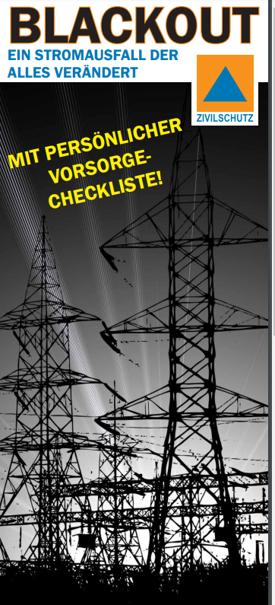
Do. 24. März.2022
Mosthof Greiner
- Infos und Diskussion
Infos vom
Zivilschutzverband OÖ
(Referent: Hr. Christian Kloibhofer)
Infos und Diskussionsbeiträge:
Gemeinde Eggerding und Mayrhof
Fa. Schauer Andorf (Richtiger Einsatz eines Notstromaggregates)
Rotes Kreuz Andorf
Polizeiinspektion Andorf
OBR Alfred Deschberger Bezirksfeuerwehrkommandant.
FF Eggerding Hof und Maasbach
Zivilschutz Bezirksleiter Gerhard Gierlinger

Es gelten die aktuellen Corona Regeln!
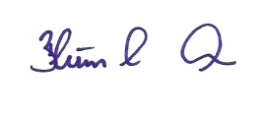
VLM Obmann Zivilschutzbeauftragte der Gemeinden Eggerding u. Mayrhof

